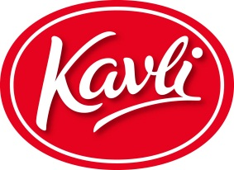
Nyhet! SkyrTM Isländsk yoghurt med 40% mindre socker!
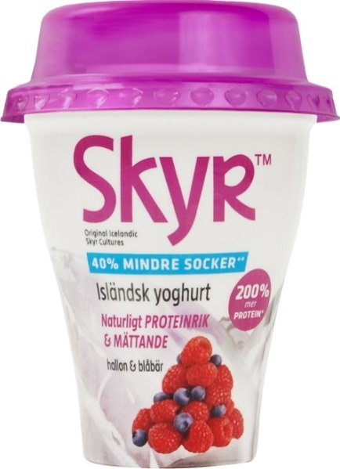
Nu kommer Skyr™ Isländsk yoghurt med en nyhet som innehåller ännu mindre socker. Den nya smaken hallon & blåbär är smaksatt med syrliga och söta bär och innehåller 40% mindre socker. En del av sockret är ersatt med det naturliga sötningsmedlet Stevia (Steviolglykosider).
SkyrTM Isländsk yoghurt ursprungliga sortiment innehåller redan lite socker och är också därför nyckelhålsmärkt. Många medvetna konsumenter söker kombinationen av högt proteininnehåll och lågt sockerinnehåll och därför har vi nu tagit fram en SkyrTM Isländsk yoghurt med Stevia.
Nyheten hallon & blåbär kombinerar naturlighet med högt proteininnehåll, ett ännu lägre sockerinnehåll och väldigt god smak säger Sofia Attersand, Brand Manager för SkyrTM Isländsk yoghurt. Det är viktigt att alla ingredienser är naturliga och därför passar Stevia väldigt bra i Skyrfamiljen.

200% mer protein än i vanlig yoghurt
Skyr™ Isländsk yoghurt är en yoghurt som ursprungligen kommer från Island, där den har ätits i över tusen år. Den är naturligt proteinrik och naturligt fettfri vilket gör den till ett mättande och nyttigt mellanmål. Den speciella och traditionsenliga tillverkningsprocessen gör att allt mjölkprotein, både kassein och vassleprotein, tas tillvara och koncentreras. Skyr™ Isländsk yoghurt innehåller 11 % protein vilket är 200 % mer protein än i vanlig yoghurt. Hela 53 % av energin i SkyrTM Isländsk yoghurt kommer från protein.
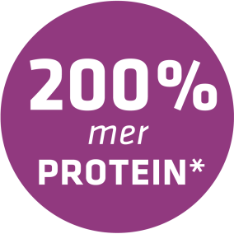
Vi tillsätter inget extra protein utan tar tillvara på mjölkens nyttiga protein som finns naturligt i mjölken säger Sofia Attersand. Med sin naturligt höga proteinhalt och genomtänkta innehåll har SkyrTM Isländsk yoghurt snabbt blivit en succé, inte minst bland tränings- och hälsointresserade människor som vill ha ett nyttigt och proteinrikt mellanmål.

*än i vanlig yoghurt

För produktinformation, bilder och produktprover kontakta
Sofia Attersand, Brand Manager, 08-727 05 00 eller sofia.attersand@kavli.se
För övriga frågor kontakta
Linda Nordebäck, Kategorichef, 072-162 85 63 eller linda.nordeback@kavli.se

